ACHU憑證更新操作手冊
更新日期：107.05.31
一、ACHU憑證（eToken）說明
- ACH參加單位均各領有正式憑證（eToken）二支（9999999-A1及9999999-A2，9999999為貴行代號）及測試憑證（eToken）一支（9999999-A1），共計3支；參加單位亦可視業務需要填寫「ACH及FCS系統eToken異動申請單」，向本所業務處交換結算科另行申請；上述每支eToken均須個別進行憑證更新作業。
- 憑證（eToken）分「管理員-ADMIN」（預設為9999999-A1）及「使用者-USER」（預設為9999999-A2），「管理員-ADMIN」有使用『SYSADM系統管理作業』權限，可設定「使用者-USER」相關作業執行功能，「使用者-USER」則無此權限。
- 憑證（eToken）有效期限：三年，每三年期滿前一個月內可進行更新展期，每更新一次即可再展期三年。
- 查詢憑證（eToken）相關資訊，使用eToken，再依下列操作步驟查詢:

（1）插入eToken後，執行C:\TCH\TCHeTokenTools底下的TCH_eTokenTools_bank.exe，執行後畫面如下圖:

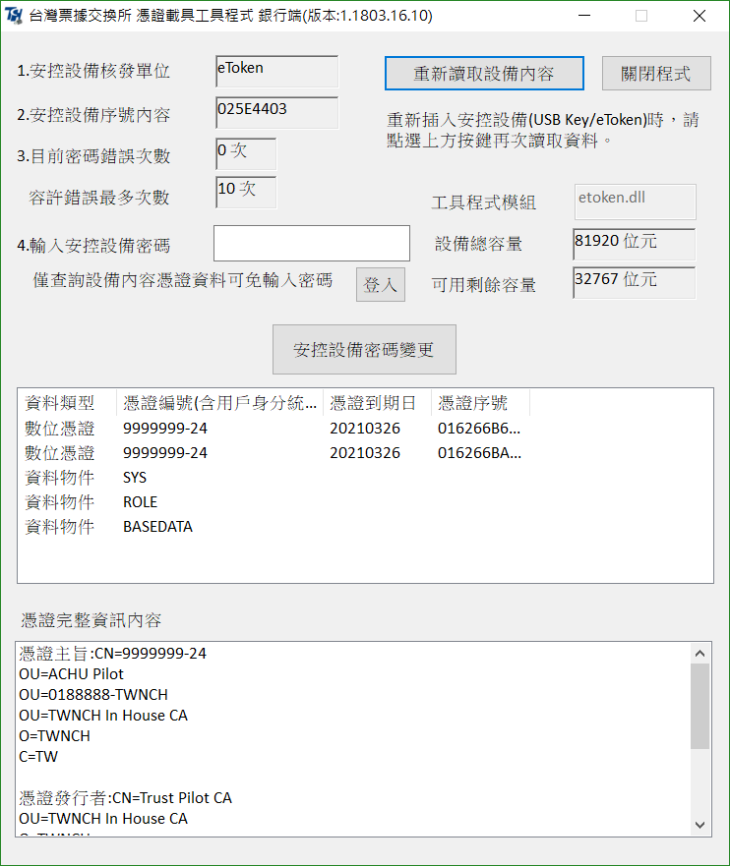

（2）然後輸入安控密碼，並按下登入，如下圖:
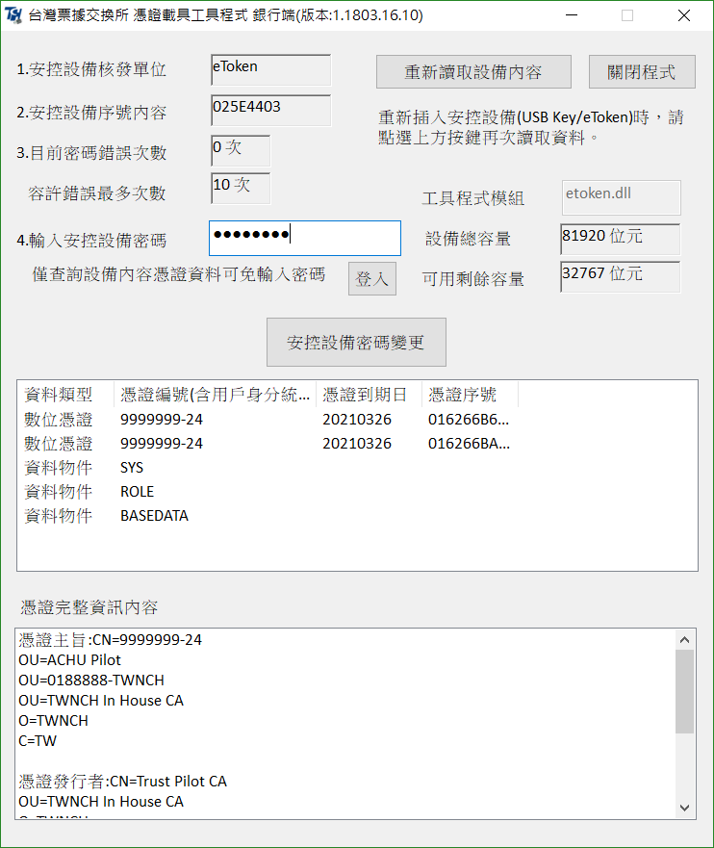

（3）在左列資料類型中選擇其中的憑證，下方會顯示出憑證完整資訊內容如下圖:
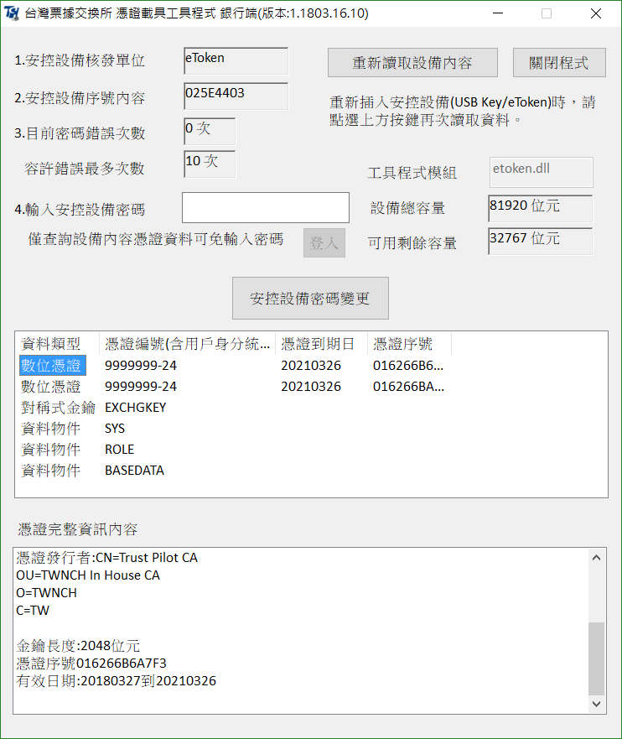

二、憑證（eToken）到期通知
本所提供憑證（eToken）到期通知服務，通知方式有以下二種：
1.憑證到期訊息提示：（本訊息須用戶以即將到期之eToken登入系統時才會顯示）
憑證（eToken）到期日前一個月起，以即將到期之eToken登入交換結算系統-銀行端ACHU【測試版】及【正式版】系統時，會出現「警告訊息視窗」；未登入系統時，則不會出現「警告訊息視窗」。
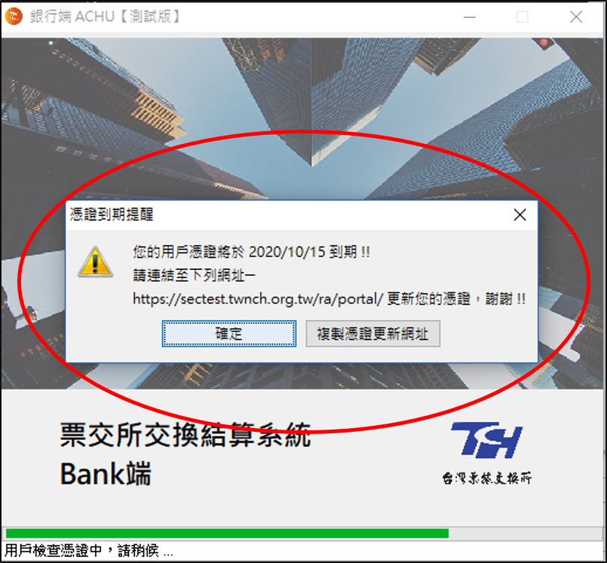

2.憑證到期訊息e-mail通知服務：（不須以eToken登入均會通知）
- 為免憑證過期影響作業，本所另提供憑證到期訊息e-mail通知服務，只要憑證（eToken）一個月內即將到期，不論有無以eToken登入，一律發送e-mail通知用戶更新。
- 有需要e-mail通知服務之參加單位，須填寫電子郵件信箱（e-mail address）予本所業務處交換結算科，本所將於到期前一個月、20、10及前二日發送e-mail告知。為維護資料正確性，嗣後遇有更動應即時通報本所予以更新。

三、憑證（eToken或軟體憑證）更新展期作業注意事項
  - 須於憑證（eToken）到期日前一個月內，始可以進入銀行端網站(RA-portal)進行憑證更新。
  - 請於安裝「交換結算系統-銀行端ACHU【測試版】及【正式版】」同一台電腦進行憑證更新。
  - 正式憑證（eToken）即將到期時，須以即將到期之正式eToken登入正式環境網址進行憑證更新展期；測試憑證（eToken）即將到期時，須以即將到期之測試eToken登入測試環境網址進行憑證更新展期。
  - 逾期未更新致憑證過期將無法登入，屆時須填寫「ACH及FCS系統eToken異動申請單」連同過期憑證（eToken）送交本所業務處交換結算科更新展期。

※本所網站（https://www.twnch.org.tw/achdownload.html）→「資料下載」→「其他」項下提供「ACH及FCS系統eToken異動申請單」下載。

四、憑證（eToken）更新展期操作說明

正式環境網址
http://sec.twnch.org.tw/ra/portal/
測試環境網址
http://sectest.twnch.org.tw/ra/portal/

網際網路使用者
憑證管理正式環境網址  https://sec.twnch.org.tw | 憑證管理測試環境網址  https://sectest.twnch.org.tw
https://59.124.55.102  https://59.124.55.13  https://60.251.73.35  https://211.75.33.227  https://59.120.223.7 (備援線路) | https://59.124.55.12  https://211.75.33.238

VPN 使用者
憑證管理正式環境網址  https://sec.twnch.org.tw | 憑證管理測試環境網址  https://sectest.twnch.org.tw
https://10.57.7.34 | https://10.57.7.196

Port 443

請選擇登入之網址，再依序參照以下之圖示說明及所述步驟操作，憑證即可成功更新展期。
- 硬體憑證更新:

- 打開Google Chrome瀏覽器，輸入系統警示的票交所憑證更新網址，點選
開始使用。
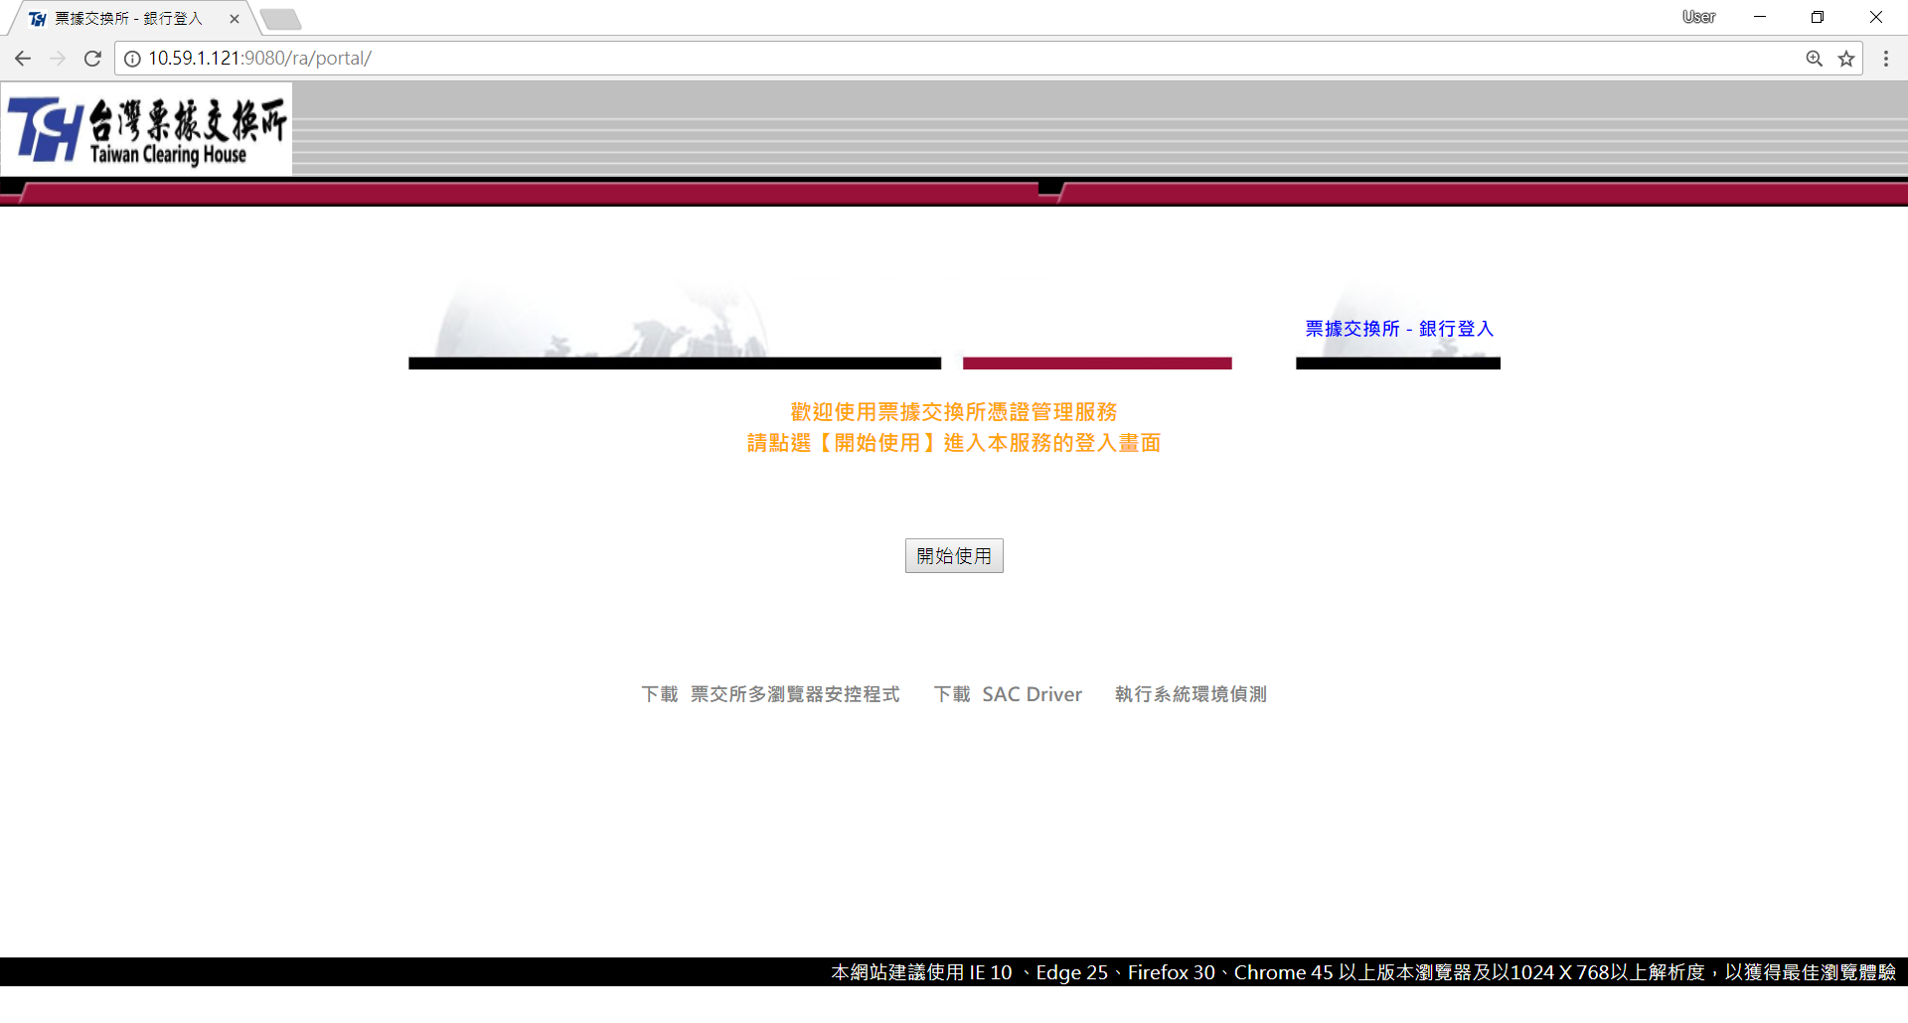
圖4.1

- 輸入密碼後按下確定，系統即登入RA/Portal系統首頁。
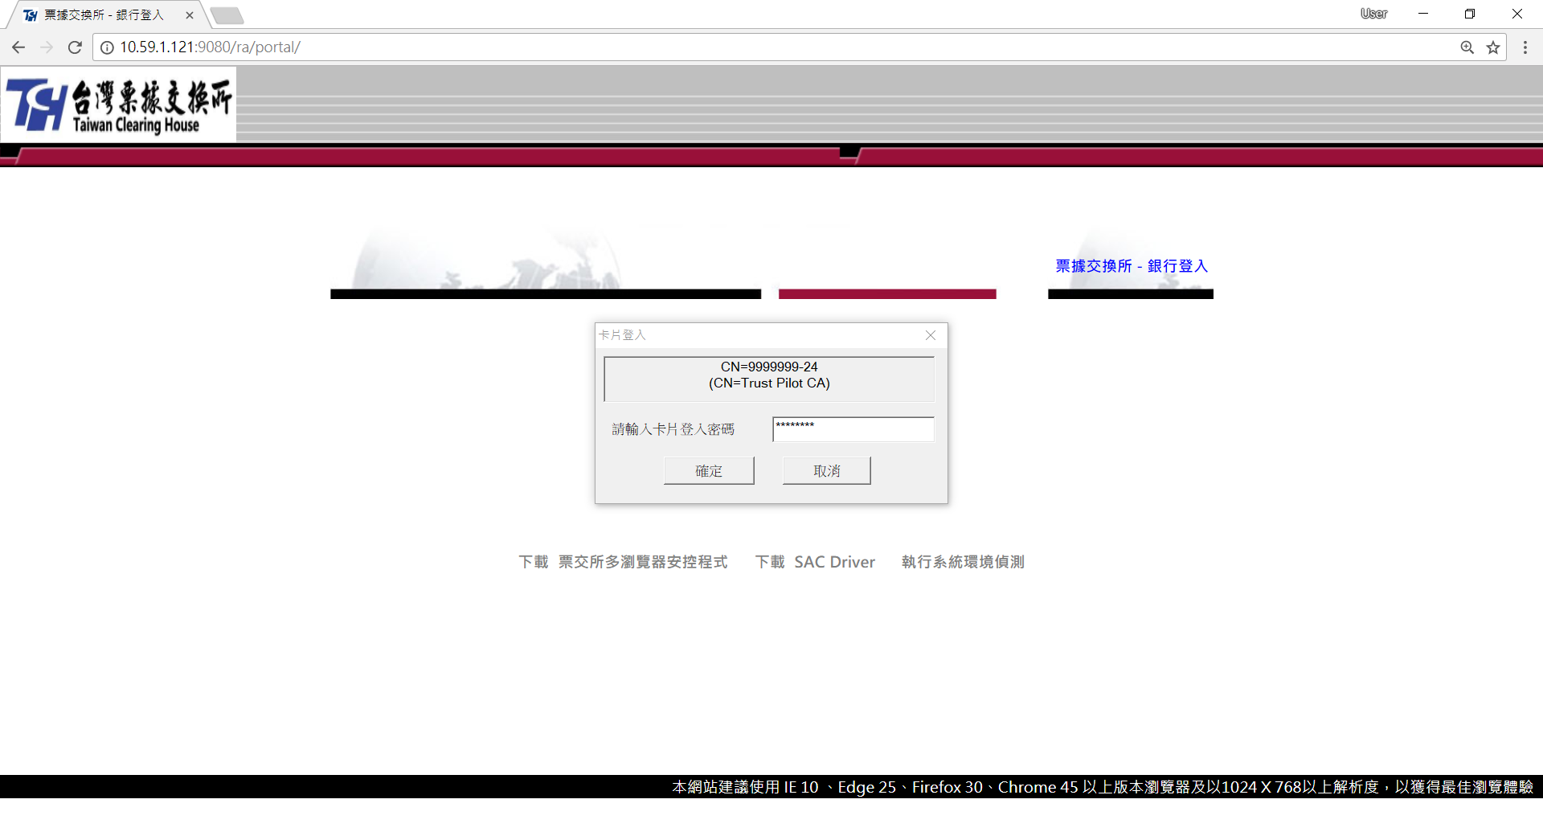
圖4.2
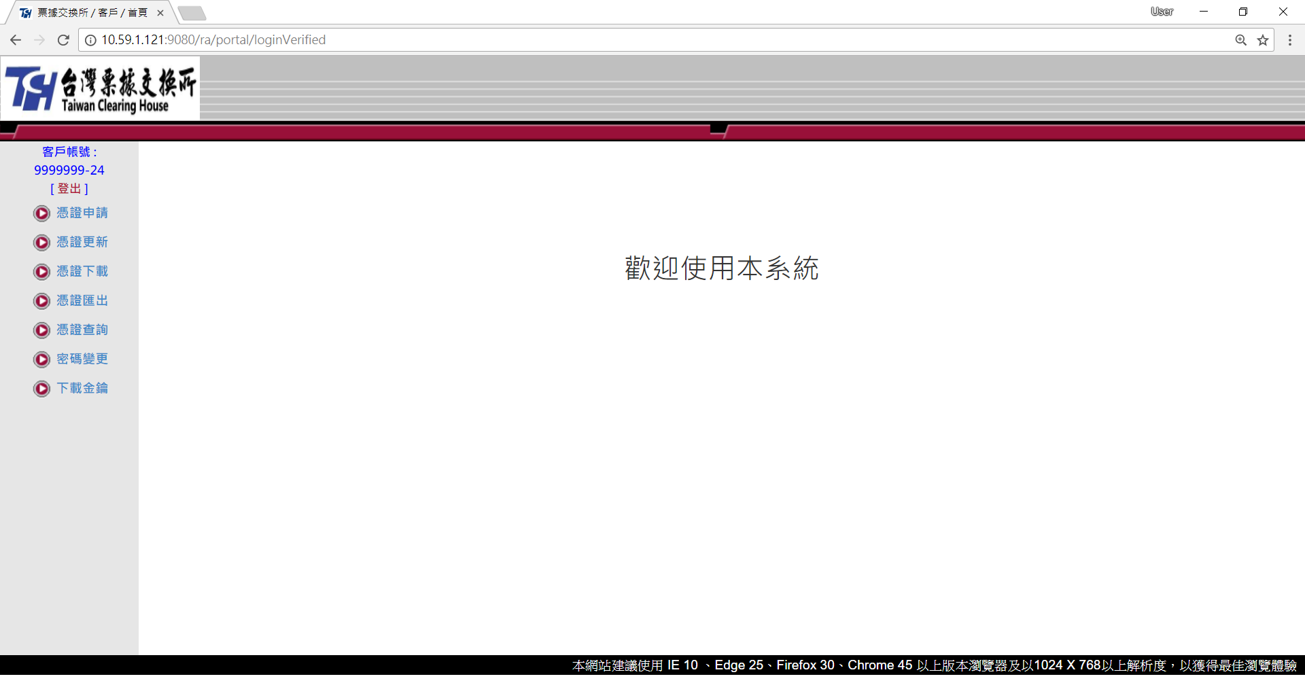
圖4.3

- 直接移動滑鼠指標至左方功能單，點選”憑證更新”，系統即進入該作業。選擇欲更新之憑證，點選更新欄的GO按鈕。
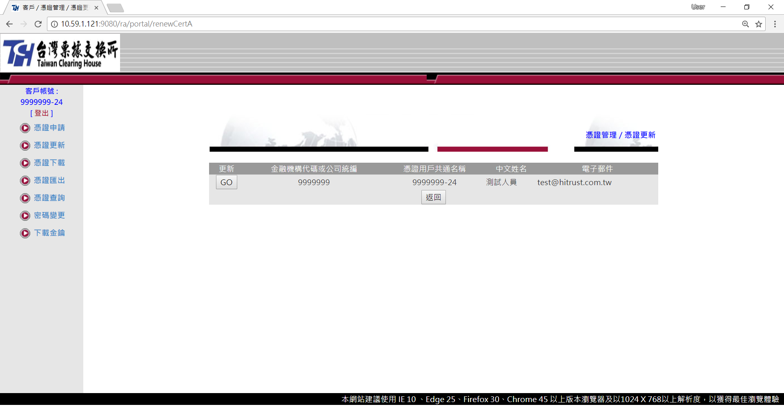
圖4.4

- 確認欲更新憑證資訊，接著點選更新按鈕，以進行更新。
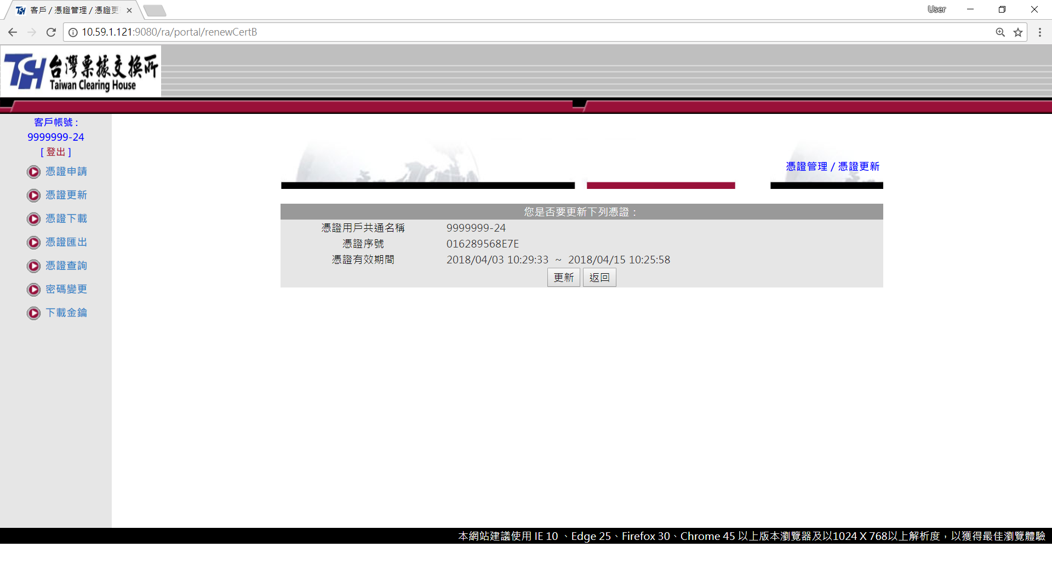
圖4.5

- 進行憑證更新簽章，要求輸入登入密碼
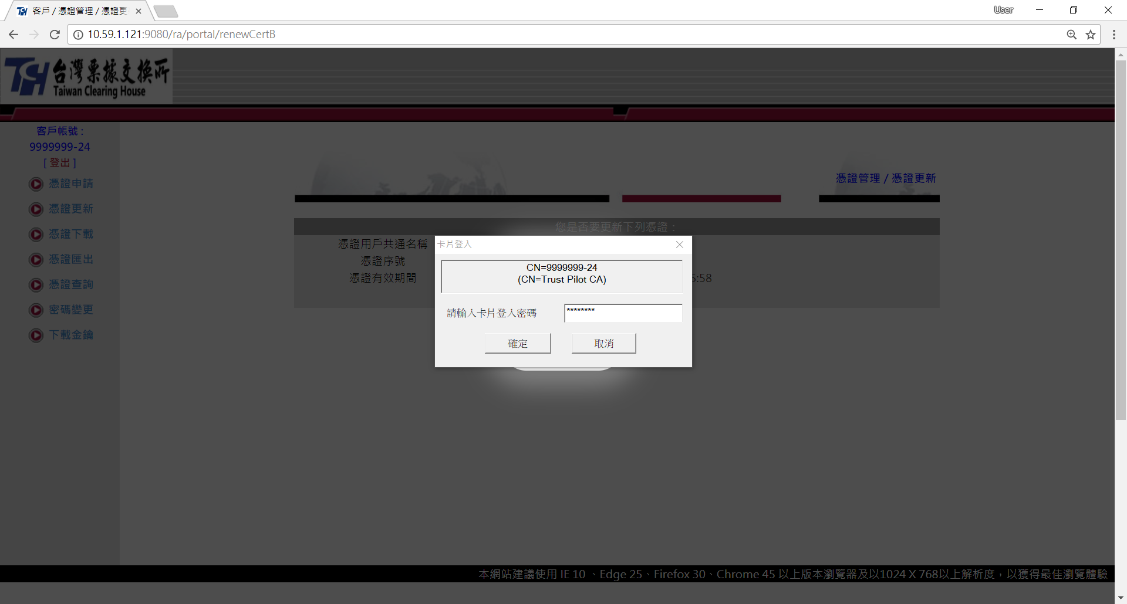
圖4.6

- 再次輸入密碼。
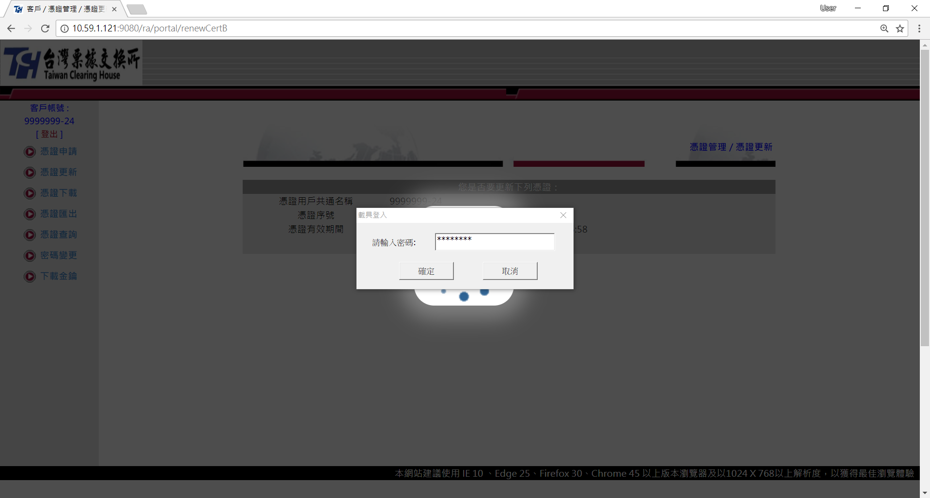
圖4.7

- 產生憑證提示。
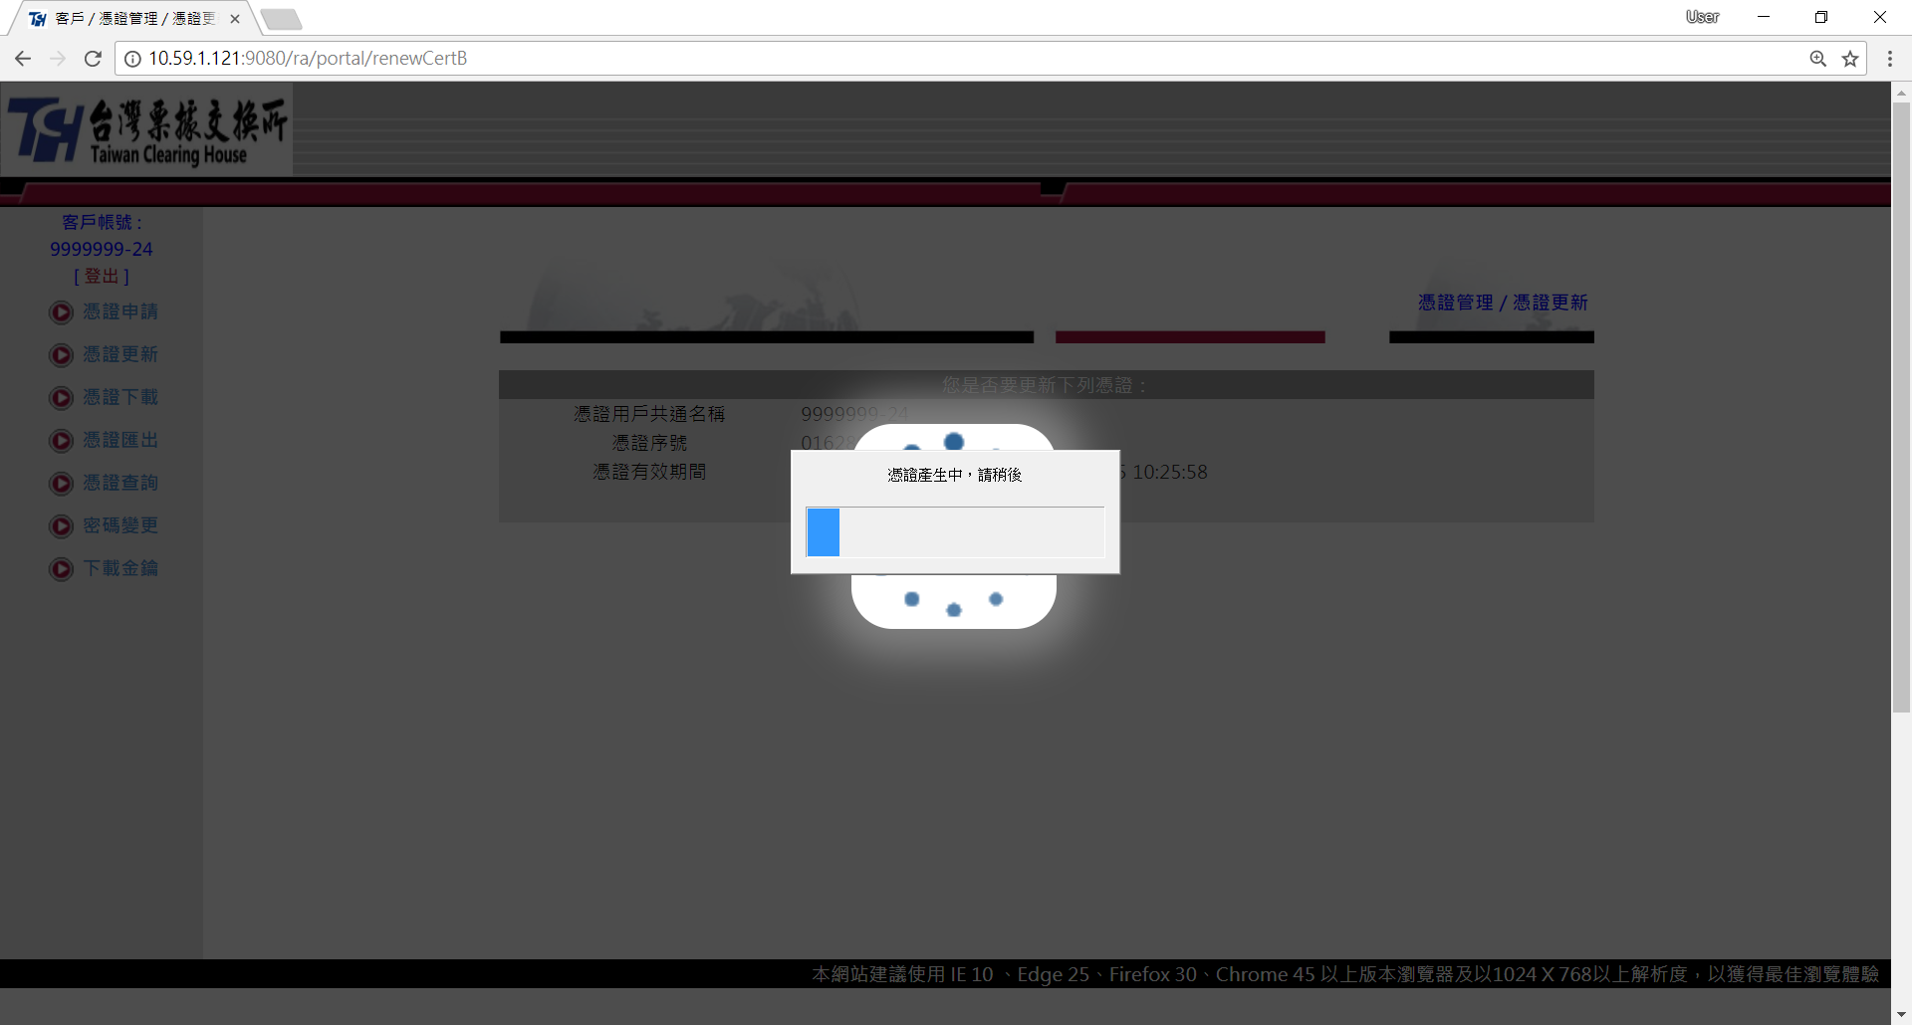
圖4.8

- 憑證更新中提示。
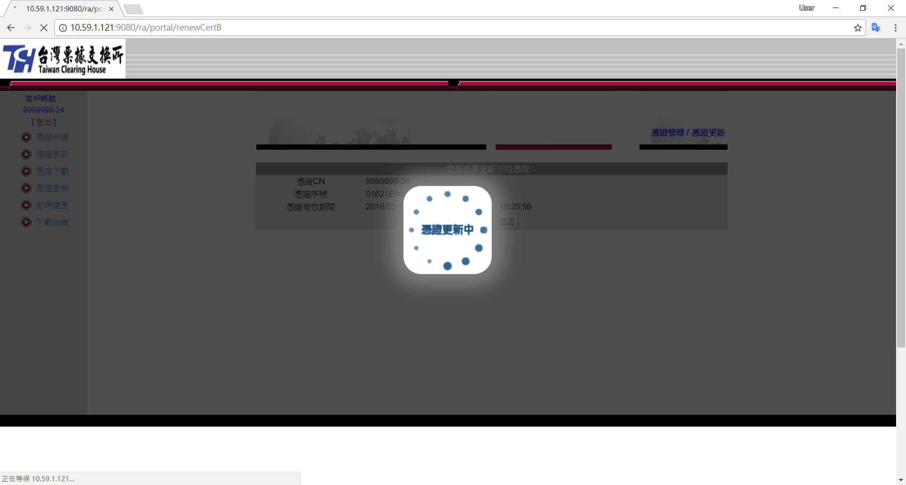
圖4.9

- 輸入密碼後，點選確定按鈕以安裝憑證。
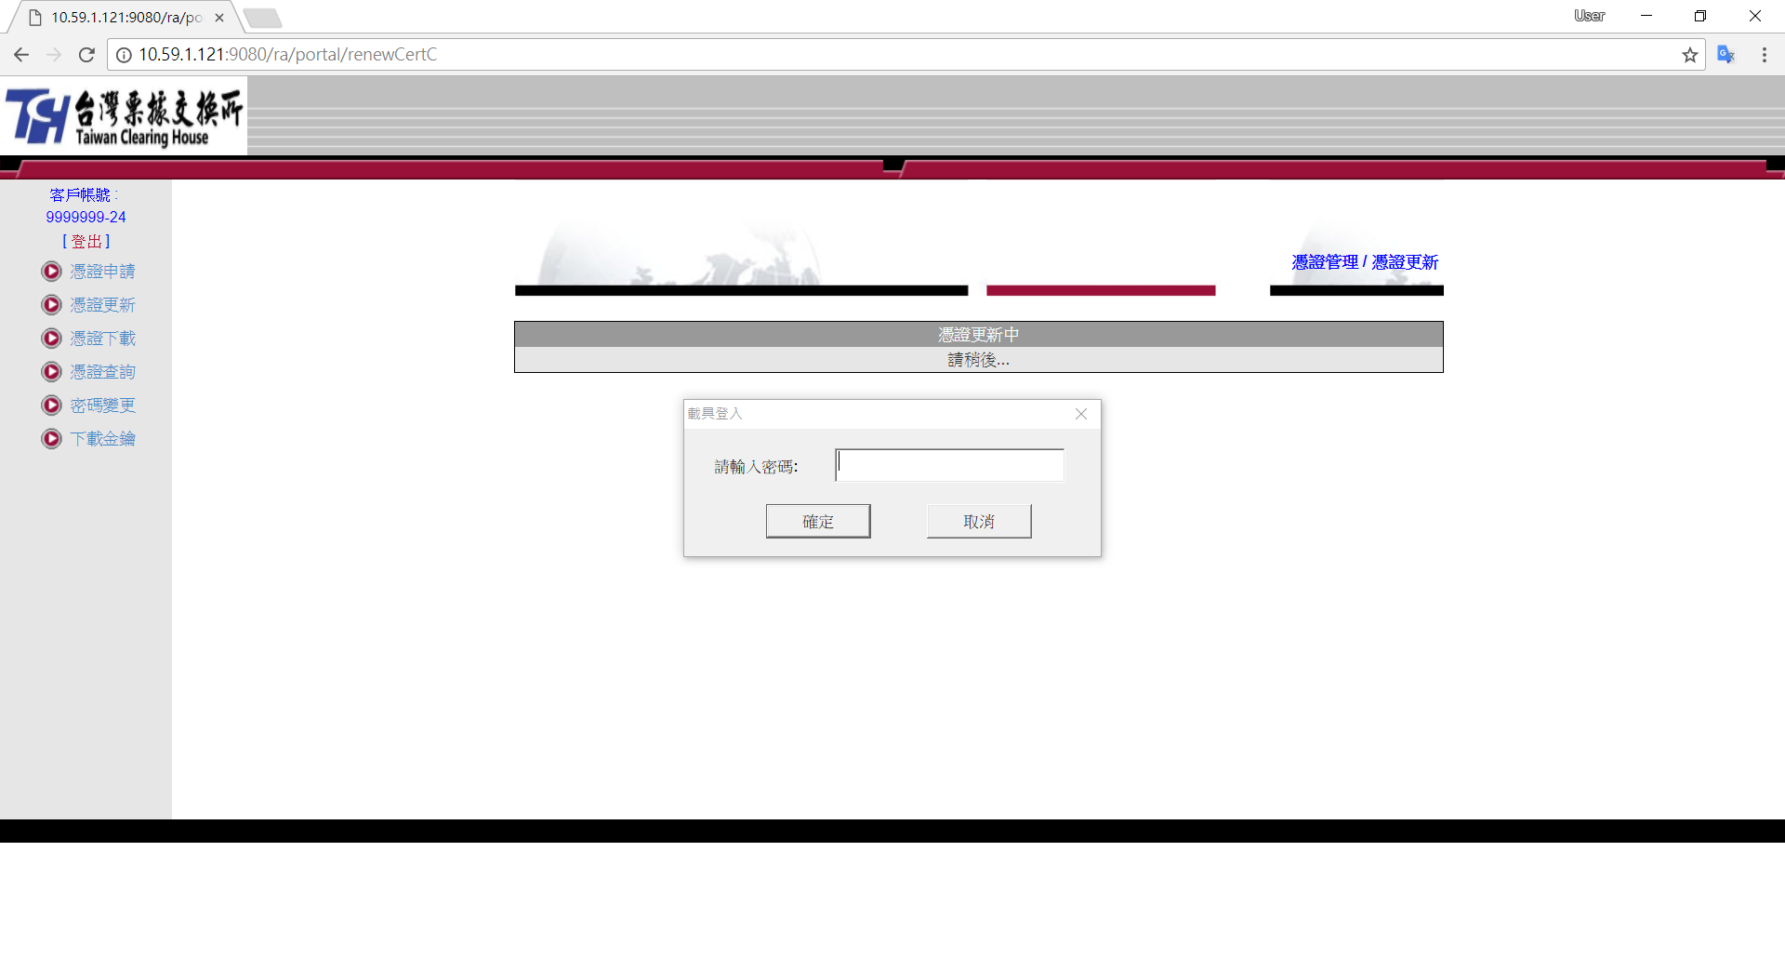
圖4.10

- 憑證安裝成功提示訊息。
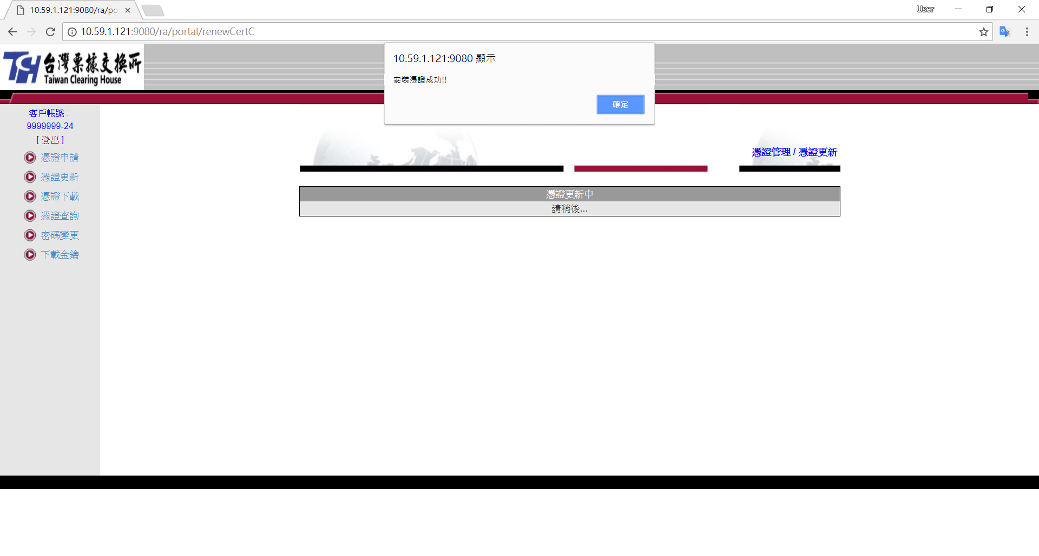
圖4.11

- 成功更新之憑證資訊。
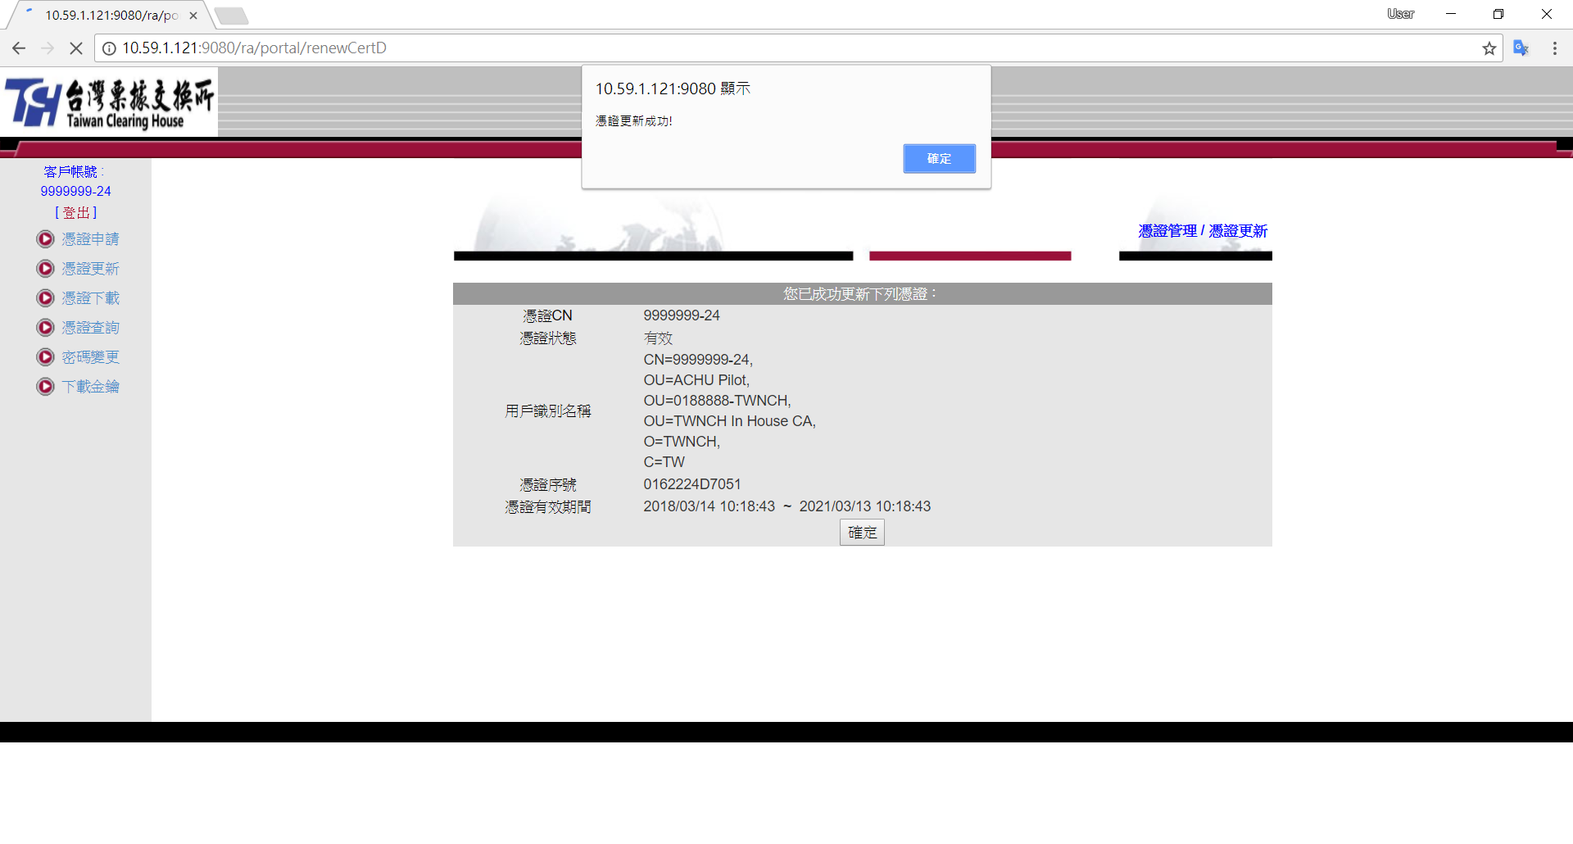
圖4.12

- 軟體憑證更新:

- 打開Windows IE瀏覽器，輸入系統警示的票交所憑證更新網址。
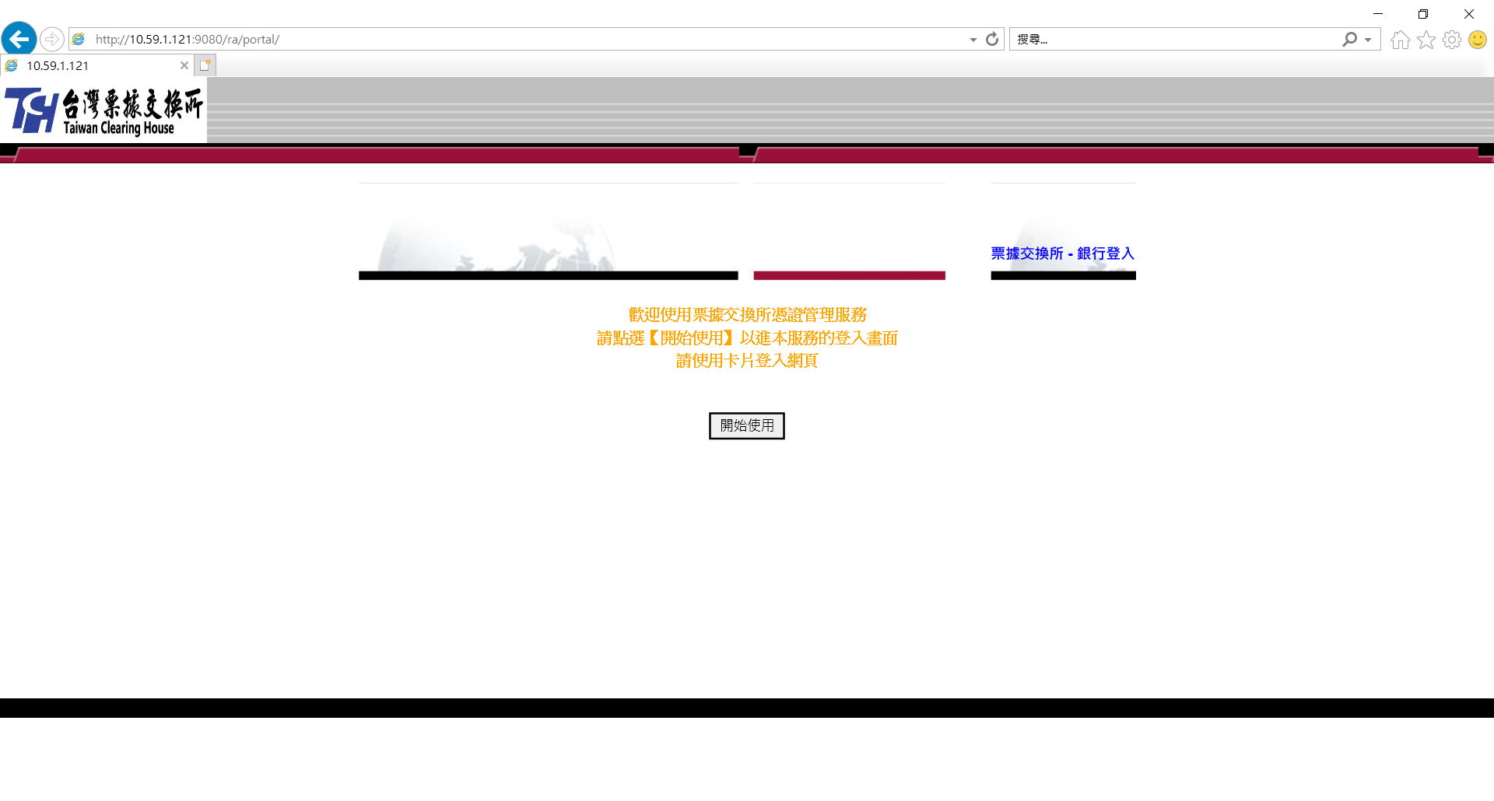
圖4.13

- 按下開始使用，由於將要使用軟體憑證登入，故載具會初始化失敗。點選確定使用自動化登入，選擇正確軟體憑證，即登入RA/Portal系統首頁。
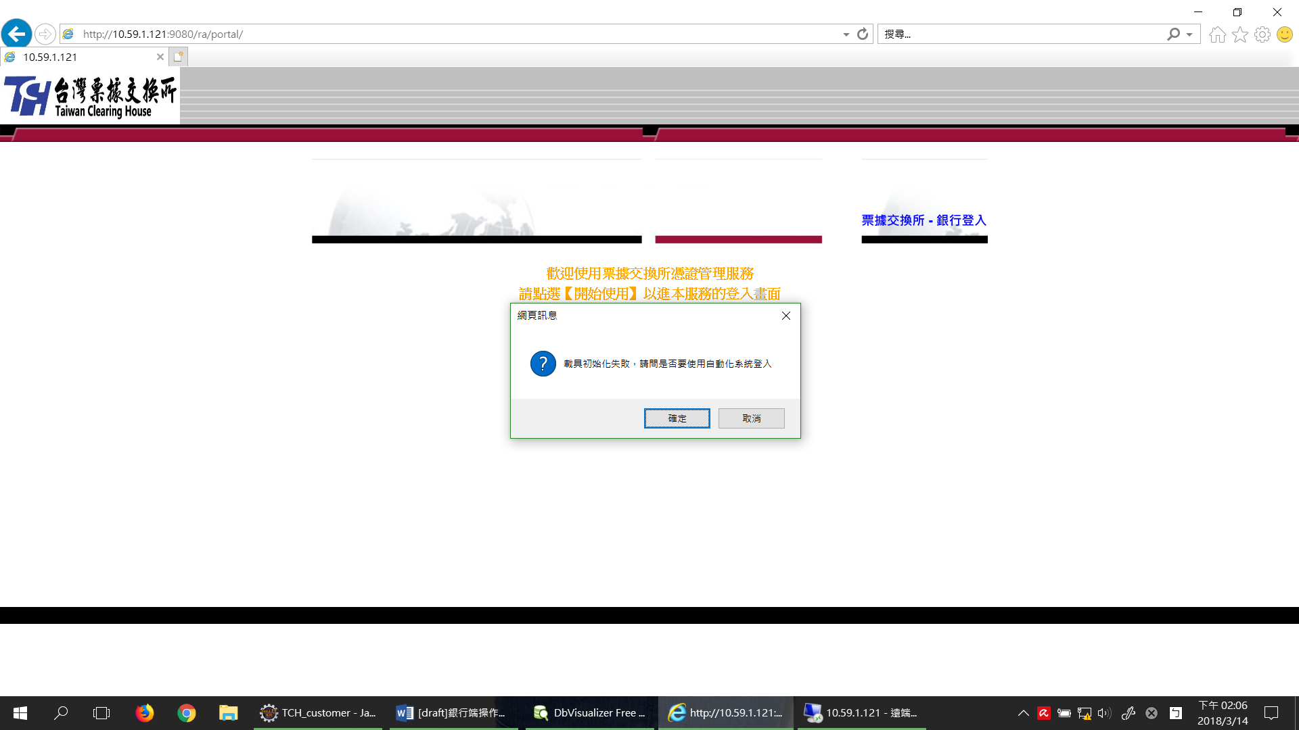
圖4.14
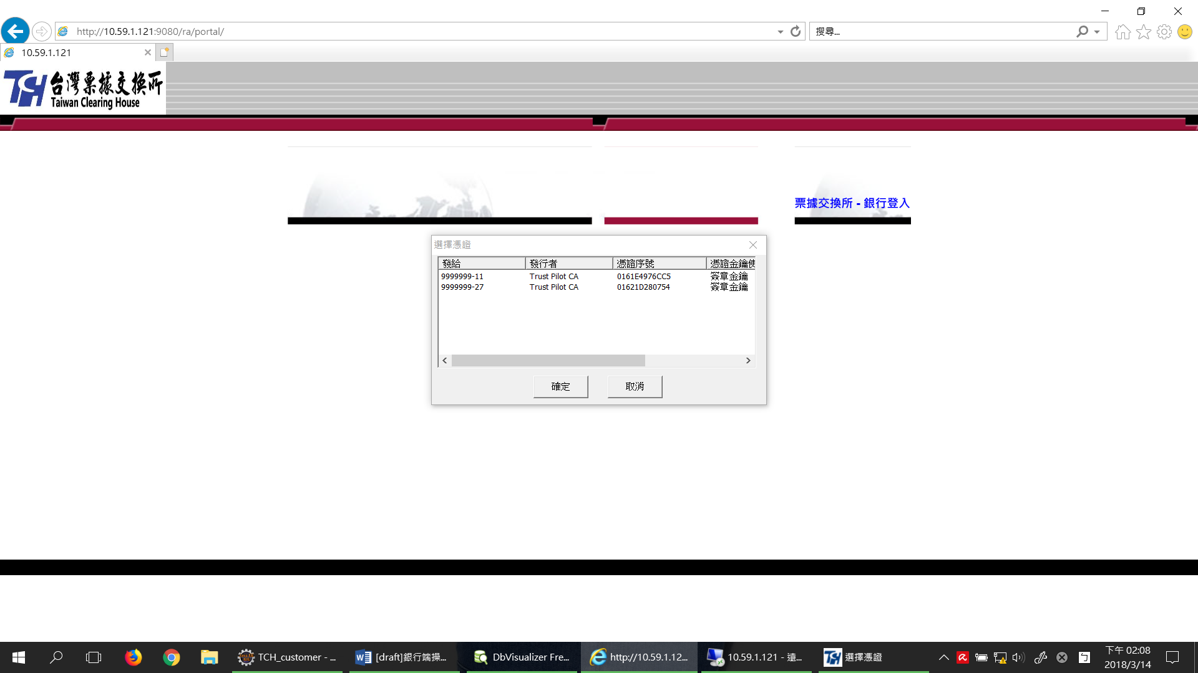
圖4.15

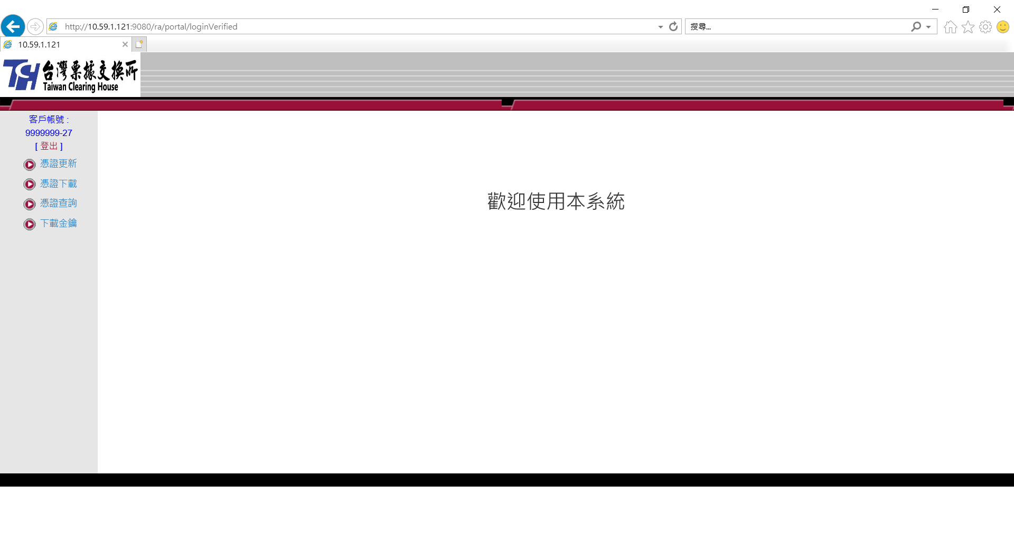
圖4.16

- 直接移動滑鼠指標，點選”憑證更新”，系統即進入該作業。選擇欲更新之憑證點選更新欄的GO按鈕。
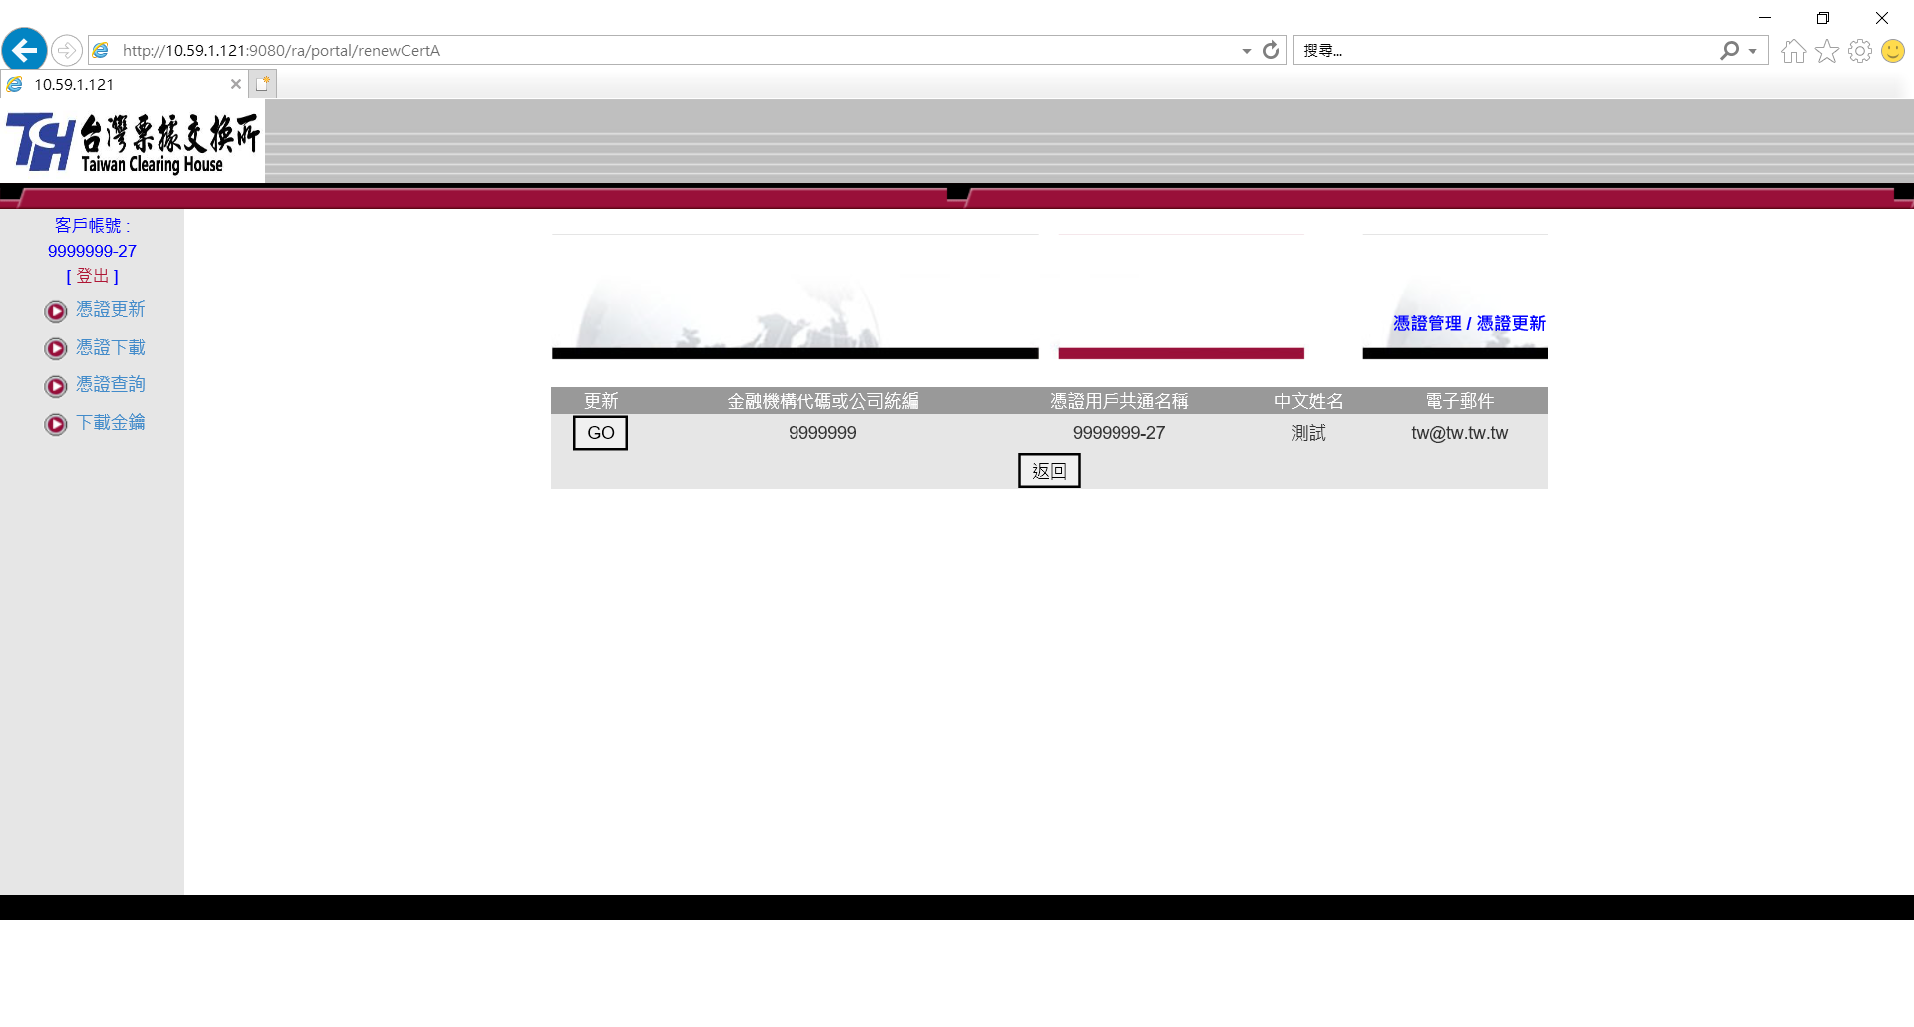
圖4.17

- 確認欲更新憑證之資訊，接著點選更新按鈕，以進行更新。
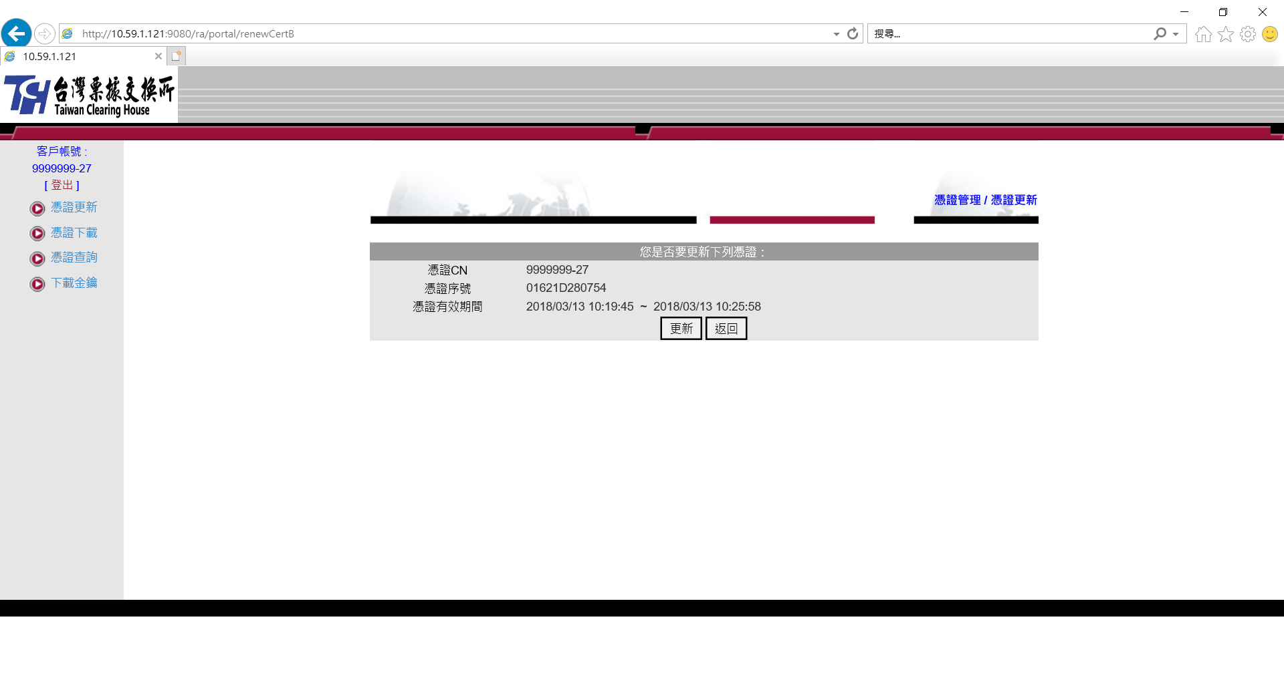
圖4.18

- 憑證更新中提示。
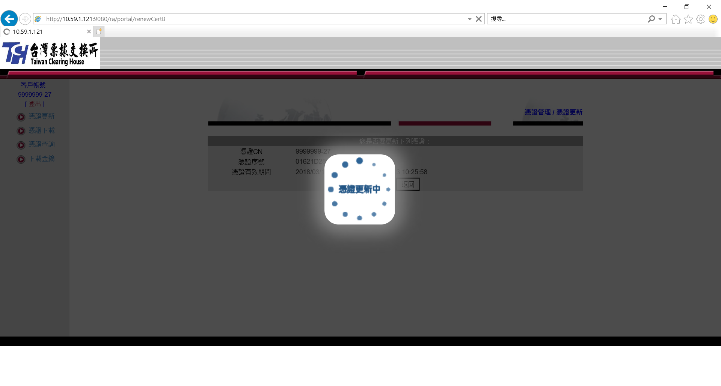
圖4.19

- 憑證安裝成功提示訊息。
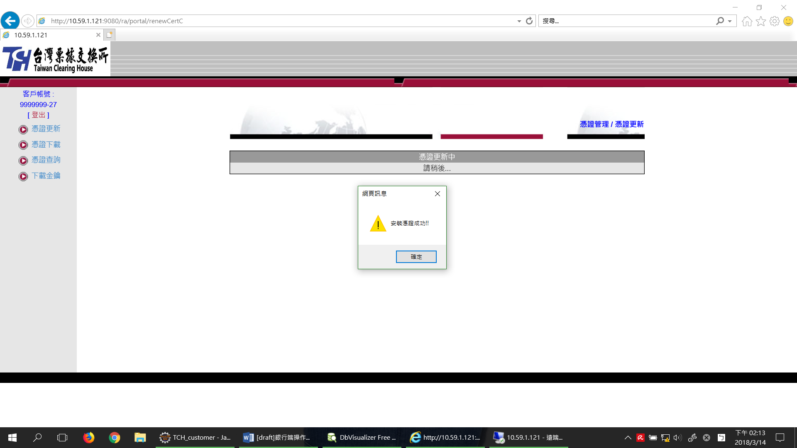
圖4.20

- 成功更新之憑證資訊。
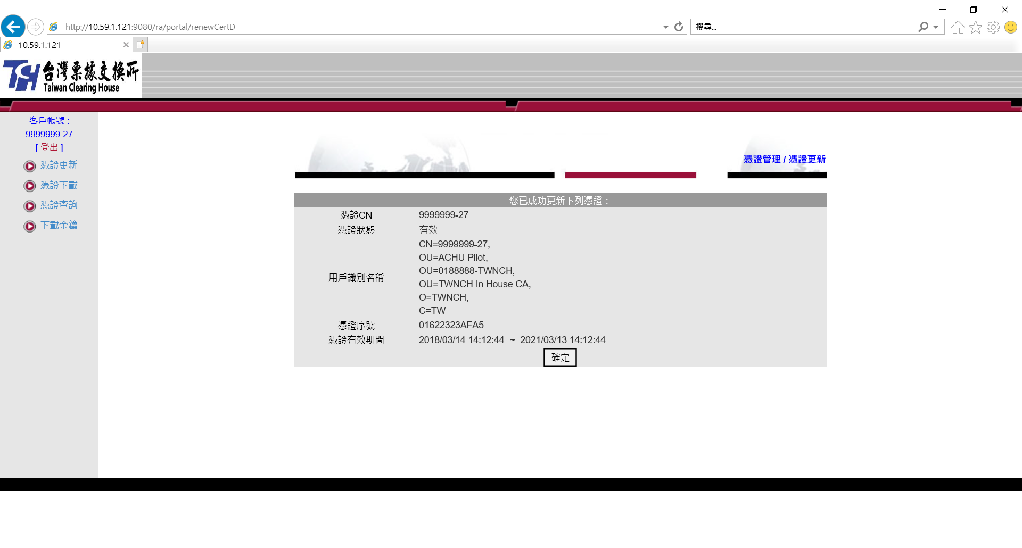
圖4.21

※本所網站（https://www.twnch.org.tw/achdownload.html）→「資料下載」→「其他」項下提供「ACHU憑證更新操作手冊」下載。
五、軟體憑證匯出展期操作說明
- 打開Google Chrome瀏覽器，輸入系統警示的票交所憑證更新網址，點選
開始使用。
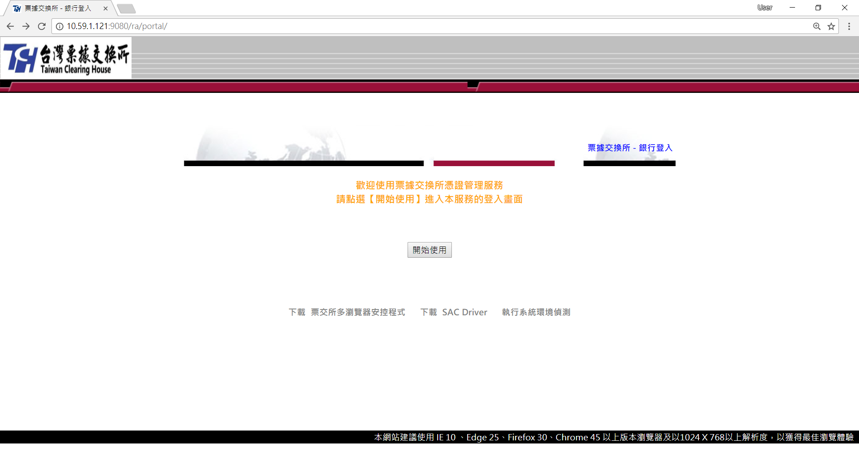
圖5.1

- 輸入密碼以登入RA/Portal系統首頁，也可以使用軟體憑證登入。
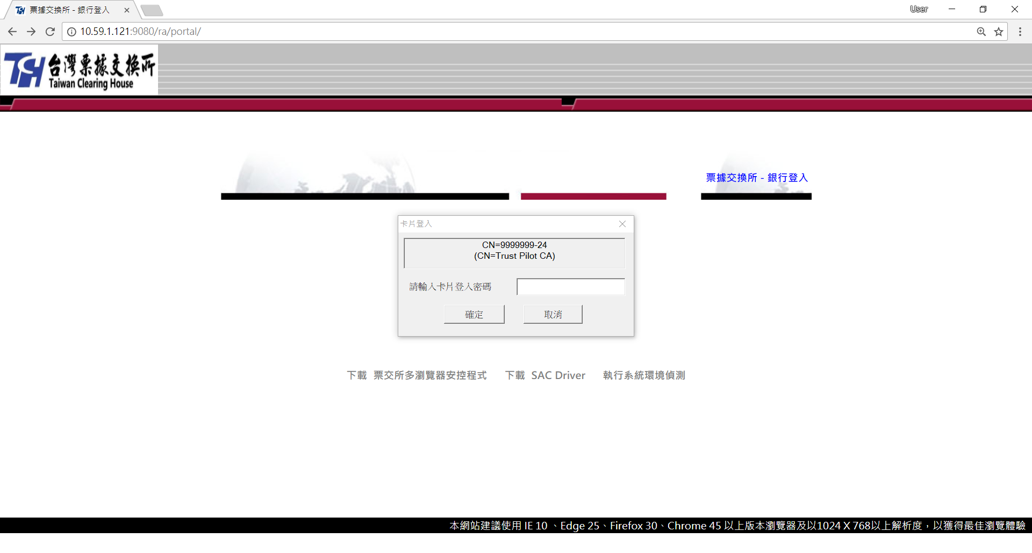
圖5.2

圖5.3

- 點選左欄功能列之”憑證匯出”，並選擇其中一張軟體憑證。
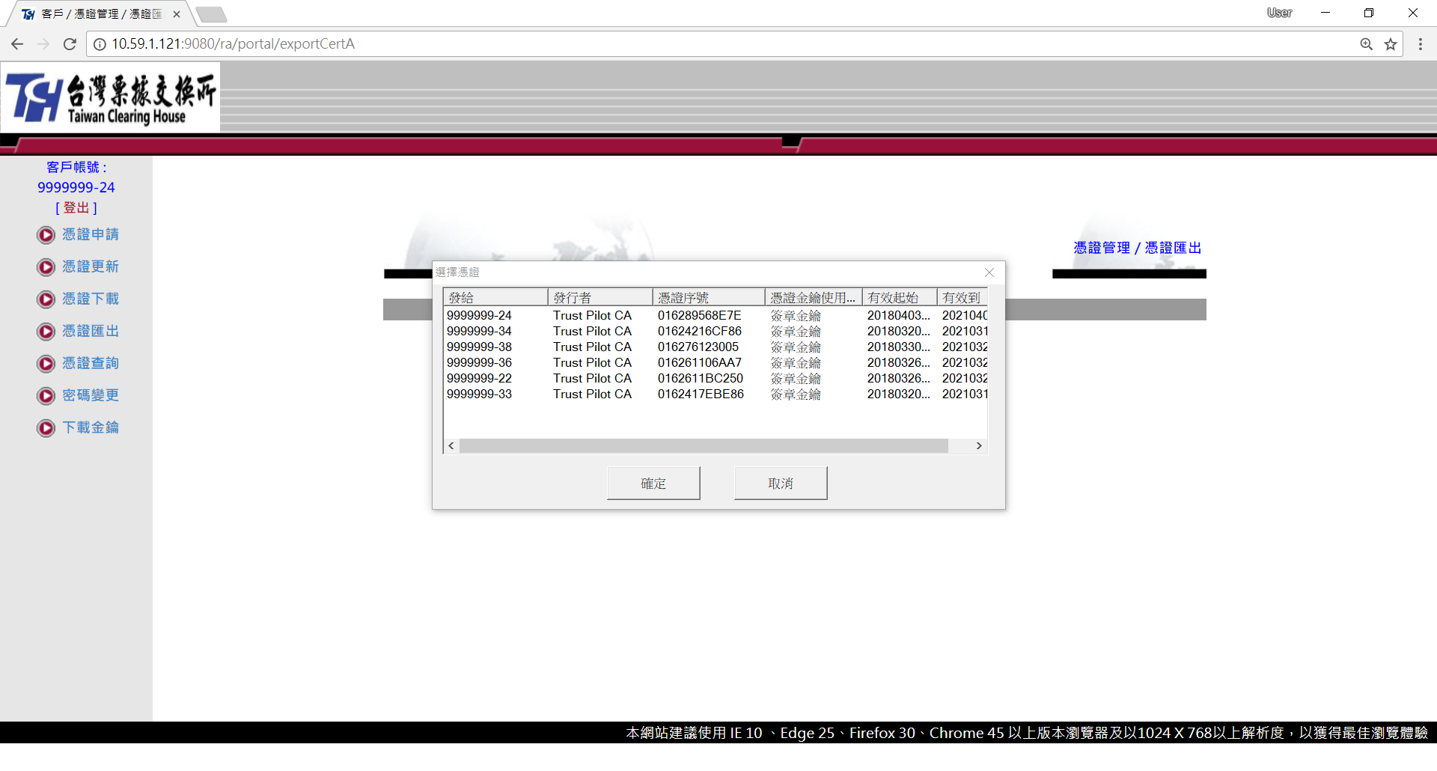
圖5.4

- 檢視憑證詳細資料，確認完成後點選下方之憑證匯出。
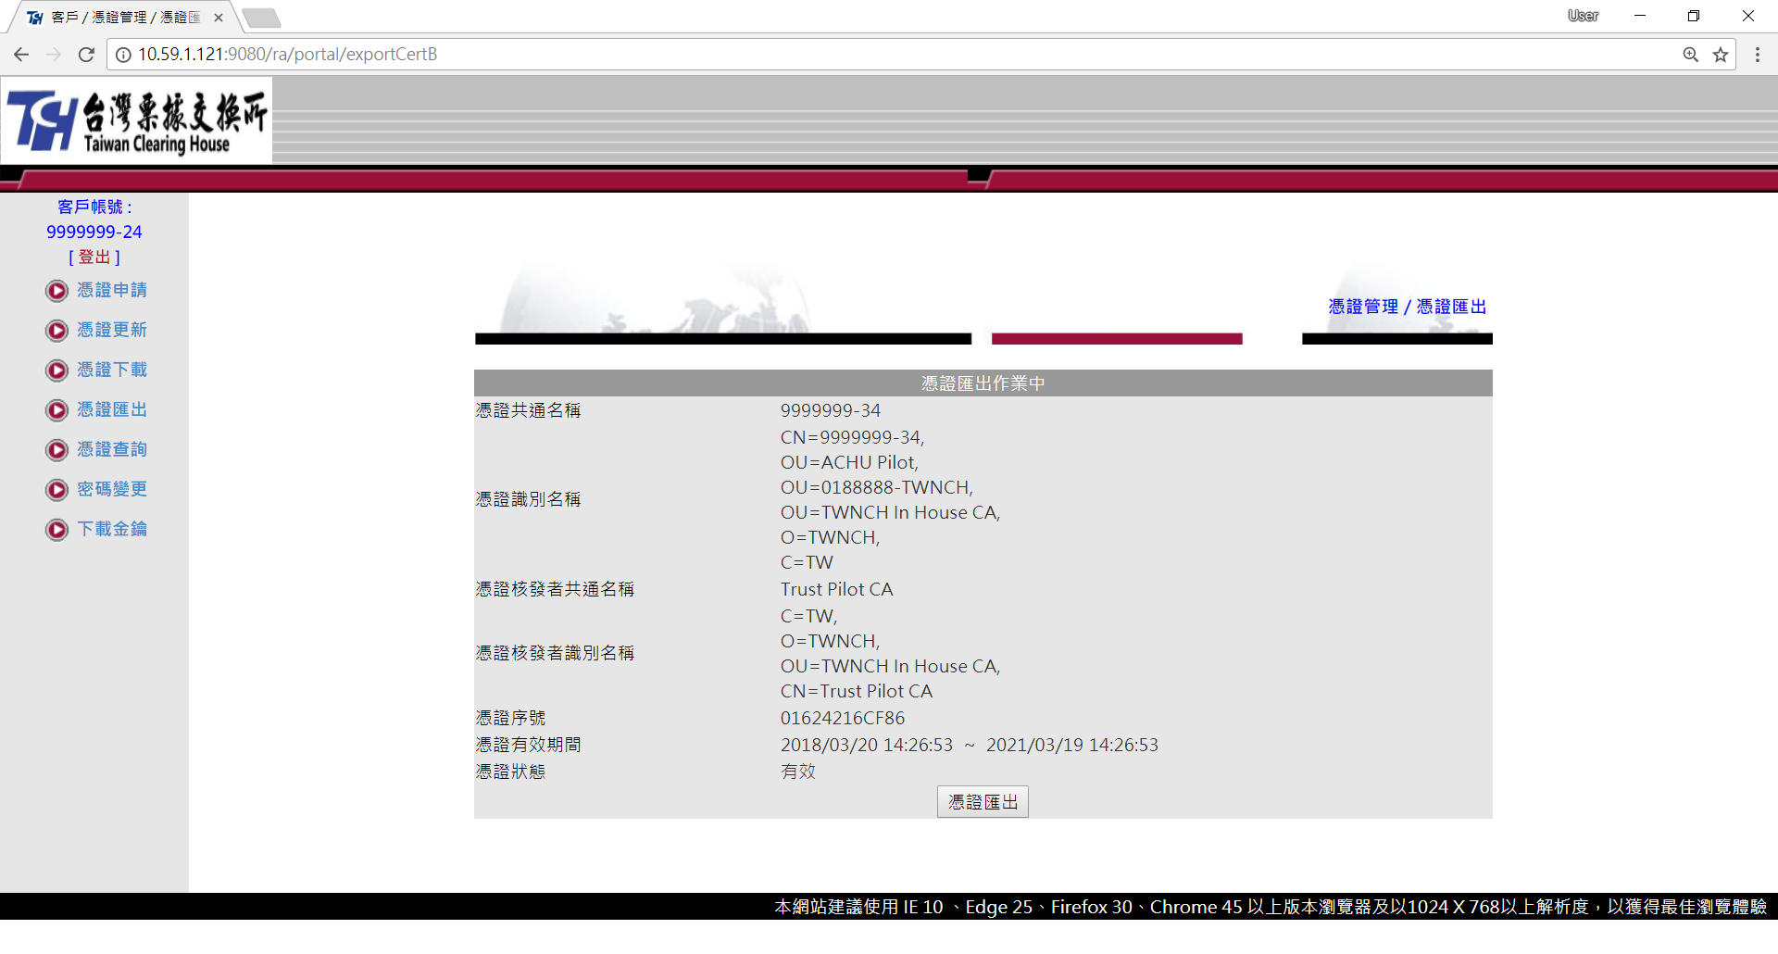
圖5.5

- 設定即將匯出之軟體金鑰憑證密碼，按下確定。
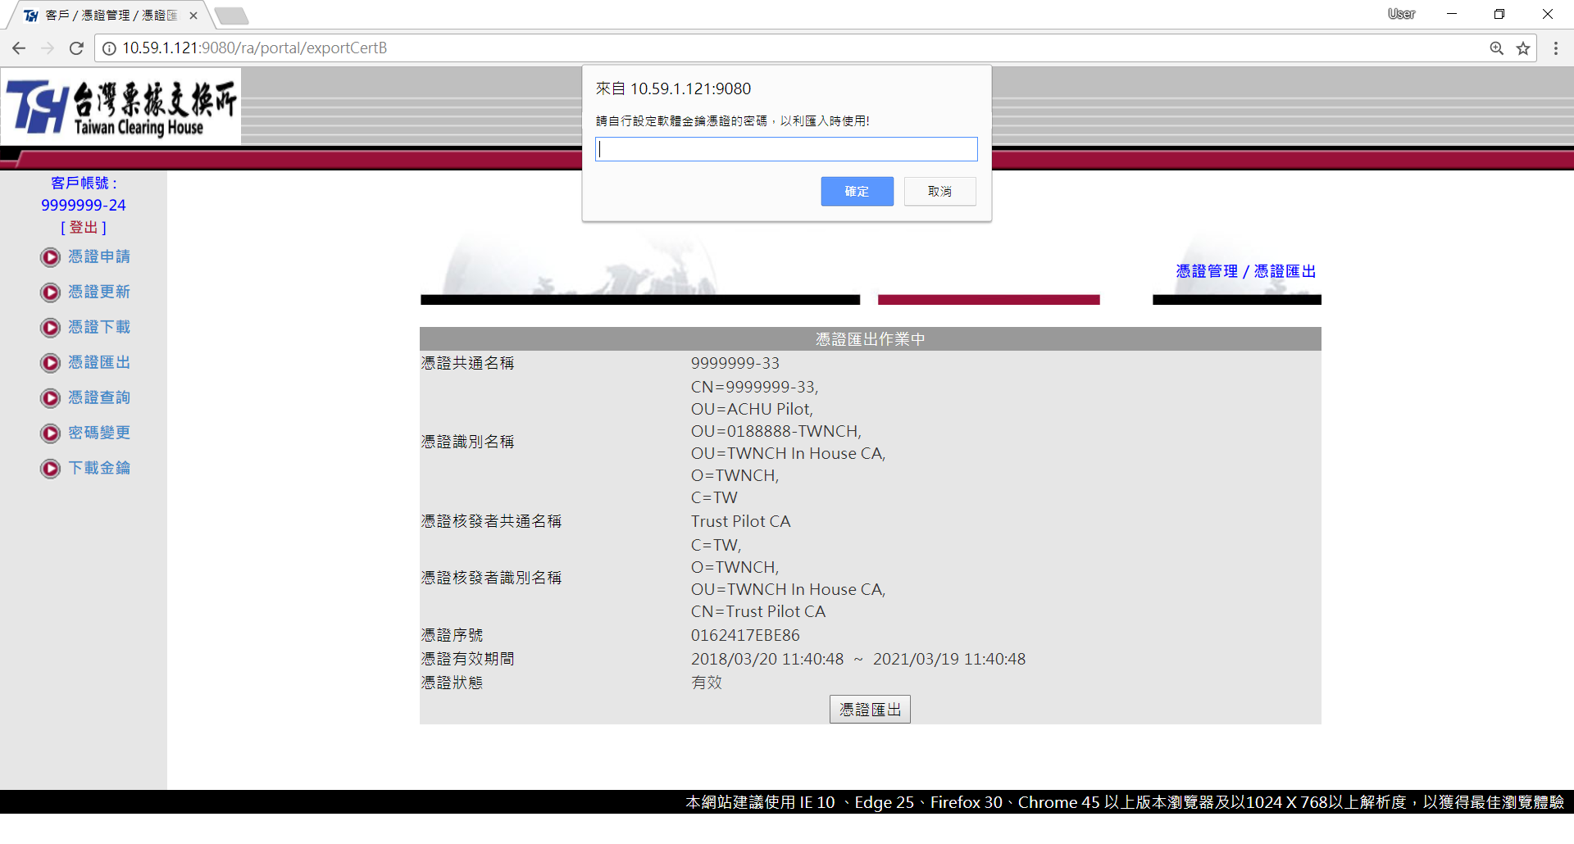
圖5.6

- 匯出完成，將會顯示儲存路徑(預設: C:\TCH\TCHXHR\ExportP12\”憑證共通名稱”.pfx)。
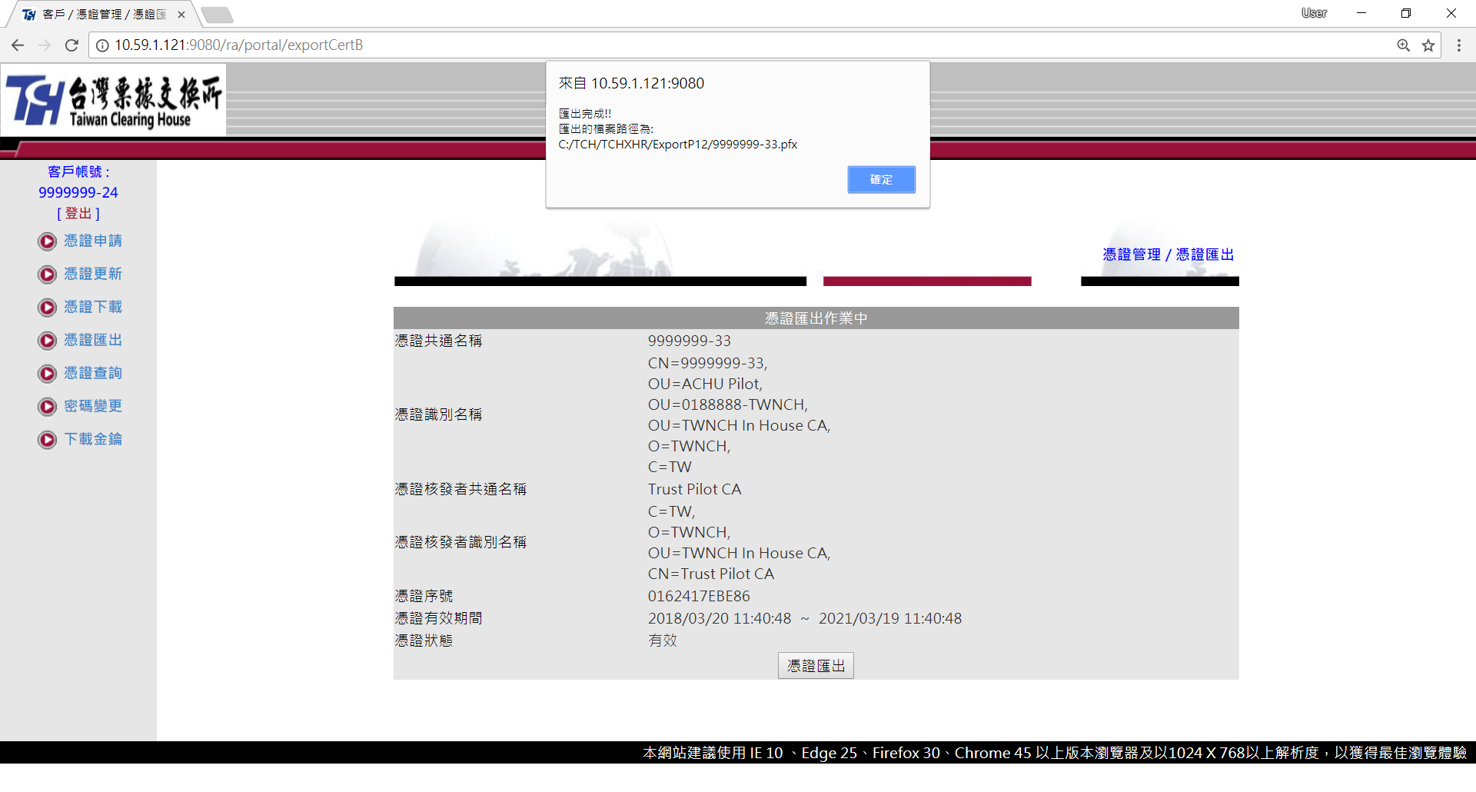
圖5.7

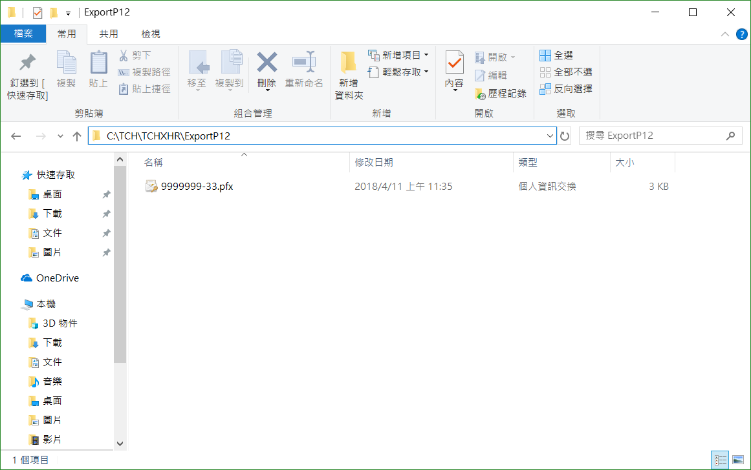
圖5.8

若有任何聯絡事項，請洽本所業務處交換結算科。

聯絡電話：（02）2392-2111分機685、619、626。
傳真號碼：（02）2392-5927。

